**تاریخچه رشد ساختار هندیجان براساس الگوی رسوبات همزمان با تکتونیک**

**سمیه الیاد 1 *، مهدی نجفی 2**

1 دانشجوی کارشناسی ارشد زمین‌شناسی تکتونیک، دانشگاه تربیت مدرس*،* s.elyad@modares.ac.ir

2 استادیار، بخش زمین‌شناسی دانشگاه تربیت مدرس، mahdinajafi@modares.ac.ir

چكيده

**در این مقاله تاقدیس هندیجان در شمال باختر خلیج فارس مورد مطالعه قرار گرفته است. داده‌های لرزه‌ای از این ساختار شواهد تکامل ساختاری و چینه‌های رشدی را در خود ثبت کرده‌اند که نشانگر تاثیر گسل هندیجان- بهرگانسر- نوروز برروند تکامل ساختمانی میادین هیدروکربنی در این منطقه است. تاثیر رژیم‌های زمین‌ساختی بر روی این گسل باعث عملکردهای متفاوت در طی زمان‌های زمین‌شناسی شده است که با تفسیر و تحلیل ساختاری و چینه‌ای داده‌های لرزه‌ای بازسازی شده است. نتایج این مطالعه نشان داد که تاقدیس هندیجان در دو فاز اصلی رشده کرده است. این فازها براساس تغییرات ضخامت رسوبات همزمان با تکتونیک ثبت شده است. فازهای اصلی چین‌خوردگی در دو زمان کرتاسه بالایی و پلیوسن همزمان با رویدادهای تکتونیکی ورق عربی رخ داده است.**

**واژه‌هاي كليدي: تاقدیس هندیجان، چینه‌های رشدی، رسوبات همزمان با تکتونیک، داده لرزه‌ای**

**Growth history of the Hendijan structure based on the pattern of syn-tectonic sediments**

Abstract

In this paper, the Hendijan anticline in the northwest of the Persian Gulf is studied. Seismic data of this structure have recorded the evidence of structural evolution and growth strata, which indicates the influence of Hendijan-Behrgansar-Nowruz fault on the structural evolution of hydrocarbon fields in this region. The impact of tectonic regimes on this fault has caused different functions during geological times, which have been reconstructed by structural and stratigraphic interpretation and analysis of seismic data. The results of this study showed that the Hendijan anticline has grown in two main phases. These phases are recorded based on changes in the thickness of sediments simultaneously with tectonics. The main phases of folding occurred in the Upper Cretaceous and Pliocene times, simultaneously with the tectonic events of the Arabian plate.

**Keywords: Hendijan** **Anticline, Growth strata, Syn-tectonic sedimentary, 2D seismic data**

**Somayeh Elyad 1*\* ,*Mahdi Najafi 2**

##### 1Master Student in Tectonics, Department of Geology, Tarbiat Modares University, Tehran, Iran

##### 2Assistant Professor, Department of Geology, Tarbiat Modares University, Tehran, Iran

1. مقدمه

نهشته‌های همزمان با تکتونیک(Syn-tectonic) بخشی از لایه‌های رسوبی هستند که پیشروی دگر ریختی را بر روی ساختارهای تکتونیکی، شامل چین‌ها و گسله‌ها نمایش می‌دهند و زمان رشد ساختارها را مشخص می‌نمایند.که به چینه‌های رشدی (Growth Strata) معروف هستند(Suppe, J.,et al., 1992 ). نهشته‌های موجود بر روی پی‌سنگ و یا رسوبات پیش از چینه‌های رشدی در طول حوضه پیش‌بوم، در جلوی کمربند چین‌خورده و رانده قرار می‌گیرند (مطیعی ،ه، 1374). دگرریختی این حوضه‌های رسوبی تولید چین‌های وابسته به گسله می‌کند که می‌تواند چینه‌های رشدی را در چین‌خوردگی نمایش دهد (Zapata, T.R., et al. 1996). در مناطق پیش‌بوم مثل خلیج فارس رسوبات پس از تکتونیک نیز وجود دارند که هندسه نهایی چین‌ها را پنهان می‌کنند و نشانه عدم فعالیت تکتونیکی هستند (Fisher, D.M., et al, 1994.). هندسه چینه‌های رشدی بهترین نشانه برای تفسیر تکامل ساختارها و رسوبات در طول زمان است (Riba, O., 1976**.**). با استفاده از چینه‌های رشدی می‌توان فرضیه تکاملی یک چین‌خوردگی، نرخ کوتاه‌شدگی و رسوب‌گذاری را نمایش داد(Zapata, T.R., et al. 1996). دو موضوع تکامل ساختاری در چین‌خوردگی‌ها، رابطه بین لولای چین و زاویه بین دو پهلوی چین در گذر زمان می‌باشد. چینه‌های رشدی می‌تواند اطلاعات تکاملی در چین‌خوردگی‌ها را در خود ذخیره کنند (Suppe, J.,et al., 1992 ). چینه‌های رشدی نهشته شده در بالای دگر ریختی می‌توانند مکان هندسه فشردگی روی رشد چین‌ها را در زمان نشان دهند(Poblet, J., McClay, K., 1996. )، از چینه‌های رشدی به دو منظور استفاه می‌شود: 1- وابستگی بین رسوبات همزمان با تکتونیک و بررسی نحوه چین‌خوردگی و گسلش ؛ 2- بهبود مدل‌های زمین شناسی در اکتشاف هیدروکربور بویژه در نواحی که مدل رشد آنها خیلی پیچیده باشد. برای این کار استفاده از اطلاعات لرزه‌ای سه بعدی با کیفیت بالا در نواحی پیچیده تکتونیکی می‌تواند موثر باشد(Zapata, T.R., et al. 1996). چینه‌های رشدی می‌تواند هر دو عامل کینماتیک و زمان‌بندی را در هر دو جایگاه فشارشی و کششی مشخص نمایند. با افزایش شبکه مقاطع لرزه‌ای و ترکیب آنها با مطالعات میدانی دقیق، می‌توان رشد ساختمان‌ها و رسوب‌گذاری را توصیف کرد(Zapata, T.R., et al. 1996). همزمانی چینه‌های رشدی و فعالیت‌های گسلش و چین‌خوردگی و رسوبگذاری هندسه‌های متفاوتی را بوجود می‌آورد (Suppe, J.,et al., 1992 ).

**2.** **منطقه مورد مطالعه**

تاقدیس هندیجان در شمال‌باختر خلیج‌فارس و در ناحيه دزفول جنوبي بين ميدان‌هاي ماهشهر و دیلم در خشكي و در دريا در فاصله 10 کیلومتر شمال‌خاوری تاقدیس بهرگانسر بین طول شمالی 30 درجه و 05 دقیقه و عرض خاوری 49 درجه و 56 دقیقه قرار دارد. ابعاد تاقدیس هندیجان11 کیلومتر در طول و 15 کیلومتر در عرض است. در بخش دريايي در چهار افق؛ بخش ماسه‌سنگی-دولومیتی غار با ضخامت5/88 متر در تاقدیس هندیجان که خود بخشی از سازند آسماری است که در این تاقدیس تفکیک شده است، آسماری، کربناته سروک و در سازند شیلی سنگ‌آهکی و ماسه‌سنگی کژدمی وجود مخزن نفتی به اثبات رسيده است**.** ساختمان هندیجان**،** تاقدیسی با روند شمالی‌باختری – جنوب‌خاوری است که در پهلوی باختری آن گسل واقع شده است و از تاقدیس بهرگانسر بوسیله یک Saddle جدا می‌شود (شکل1).

# C:\Users\user\Desktop\Dr. Najafi\canvas for paper esfahan\12.jpg

# شکل1- نقشه شمال باختر خلیج فارس که محدوده مورد مطالعه AÁ مشخص شده است.

3. روش تحقيق

# داده‌های لرزه‌ای از تاقدیس هندیجان در شمال‌باختر خلیج‌فارس شواهد تکامل ساختاری و چینه‌های رشدی را در خود ثبت کرده‌اند که نشانگر تاثیر گسل هندیجان- بهرگانسر- نوروز بر روند تکامل ساختمانی و تغییرات تدریجی رسوبی و رخساره‌ای (Facies) در این تاقدیس است. و همچنین باعث تاثیر بر محیط رسوبی در طی زمان‌های زمین‌شناسی شده که با تفسیر و تحلیل ساختاری و چینه‌ای- رسوبی داده‌های لرزه‌ای قابل بازسازی است. در این مطالعه با استفاده از داده‌های لرزه‌ای دو بعدی به بررسی چینه‌های رشدی موجود در تاقدیس هندیجان پرداخته می‌شود. داده‌های لرزه‌ای دو بعدی؛ ابتدا بصورت پرینت کاغذی مورد بررسی و تفسیر قرارگرفته و سپس در محیط نرم‌افزارهای Petrel و Move بررسی ساختارهایی چون گسل‌ها‌‌، چین‌ها و چینه‌های رشدی و تغییرات لیتولوژی از روی لاین‌های لرزه‌ای تفسیر و برش ساختاری عمود بر تاقدیس‌ هندیجان بصورت دقیق ترسیم و تا حد امکان تفسیر شده است، سپس الگوی تکامل در طول زمان زمین‌شناسی تعیین می‌شود و ستون چینه شناسی براساس سازندهای تفسیر شده در لاین سایزمیک ترسیم شده است (شکل 3).

4. بحث

با مطالعه دقیق ویژگی‌های هندسی و رسوب‌گذاری چینه‌های‌رشدی و بررسی همزمانی تشکیل ساختاری می‌توان تکامل چین‌خوردگی، گسلش و ویژگی‌های رسوبی در نزدیکی چین و زمان دگرریختی را به صورت کامل توضیح دهد. در رسوبات همزمان با تکتونیک تمامی خطوط لرزه‌ای شکل هندسی گوه‌ای نشان می‌دهند و یک یا چند لایه می‌تواند این شکل هندسی گوه‌ای را داشته باشد همچنین ناپیوستگی زاویه‌دار می‌تواند در بین رسوبات همزمان با تکتونیک و رسوبات قبل از تکتونیک قرار بگیرد که در لاین تفسیر شده هندیجان (شکل 2) وجود یک ناپیوستگی زاویه‌دار در سازند سروک قطعی است. با توجه به آنچه در شکل 2 دیده می‌شود می‌توان گفت چینه‌های رشدی در افق‌های چینه‌شناسی بالاتر، شیب پهلوی کمتری نسبت به افق‌های چینه‌شناسی پایین‌تر دارند.

یکی از رویدادهای رسوبی، چینه‌ای و ساختاری مهم در محدوده تاقدیس هندیجان، تشکیل ساختمان‌های رویشی(Growth strata) می‌باشد که برای تعیین زمان چین‌خوردگی و تعیین فازهای دگرشکلی و تغییرات رخساره‌ای و رسوبی و پی بردن به وجود تله‌های نفتی اهمیت دارد. شکل‌گیری دو چینه‌رشدی در فاصله بین سازندهای کژدمی و سروک (آلبین تا تورونین) و همچنین چینه‌رشدی جوانتری در بخش بالایی سازند آغاجاری(پلیوسن)، در تصویر لرزه‌ای دوبعدی (شکل 2) مشاهده وتفسیرشده است و همزمان با دو فاز چین‌خوردگی می‌باشد.

ساختار هندیجان یک تاقدیس با چین ملایم (Gentle) با حداکثر شیب 2.5 درجه در بالای سه مخزن غار، آسماری و سروک و تا 5 درجه شیب در مخزن کژدمی (نهر امر) می‌باشد. در تاقدیس هندیجان، عملکرد گسل پی‌سنگی هندیجان-بهرگانسر-نوروز در تغيير روند تاقدیس‌ و کنترل چينه‌شناسی تاقدیس تأثير بسزایی دارد، به نحوي‌که در ایجاد ناپيوستگی زاویه‌دارتورونین در مرز سازند سروك و نبود چينه‌اي در سازندهاي ایلام و گورپی نقش اصلی را ایفا کرده است(شکل2). دو فاز چین‌خوردگی در کرتاسه‌بالایی و پلیوسن همراه با حرکت گسل هندیجان- بهرگانسر- نوروز، نقش مهمی در تکامل ساختاری تاقدیس داشته است. پيشروي رسوبات همزمان با تکتونيک در پهلوهاي شمال‌باختری و جنوب‌خاوری بلنداي ‌هندیجان با تجدید فعاليت در پالئوژن مطابقت دارد و نشانگر فاز اصلی چين‌خوردگی پس از کرتاسه بالایی می‌باشد(شکل3).

با توجه به افق‌های موجود در تاقدیس هندیجان، می‌توان محدوده بین افق کژدمی تا سروک به سن آلبین- تورنین را بعنوان چینه‌رشدی و رسوبات همزمان با تکتونیک در نظرگرفت (شکل2–A) و همچنین لایه‌های رسوبی که دچار قطع‌شدگی (Truncation) شده‌اند. و لایه دیگر که با رسیدن به crest دچار نازک‌شدگی شده و مجدد ادامه یافته است( Top lap) (شکل2 –A). با توجه به لاین سایزمیک تاقدیس هندیجان (شکل2) و تعیین سرسازندهای اصلی از جوان‌ترین افق سازند آغاجاری تا قدیمی‌ترین افق سازند فهلیان تفسیر و براساس آن ستون چینه‌شناسی تهیه شده که در شکل 3 نمایش داده شده است. افق‌های اصلی در این ستون شامل؛ افق غار – آسماری که لیتولوژی آن بیشتر شامل دولومیت و ماسه‌سنگ و میان‌لایه‌های شیل و ضخامت 88.5 تا 99.5 متر که بعنوان سنگ مخزن در تاقدیس هندیجان می‌باشد و همچنین سازند سروک با لیتولوژی سنگ‌آهک و دولومیت همراه با میان لایه‌های ماسه‌سنگی می‌باشد، در این تاقدیس سازندگچساران با لیتولوژی تبخیری بعنوان افق جدایشی (detachment zone) اصلی است(شکل3). در این تاقدیس کاهش ضخامت شدید سازندهای پوش‌سنگی و تغییر رخساره‌های شكل‌پذیر(رسی) به رخساره‌های شكننده (آهکی) مشاهده شده است. همچنین عدم تناسب ضخامت رسوبی در دو سوی گسل‌های موجود در تاقدیس و سطح محوری چین که از بخش‌های پایین‌تر از سازند فهلیان شروع شده، می‌تواند یکی از عوامل موثر بر شكل و مورفولوژی چین‌خوردگی‌ها، در محل عبور گسل باشد(شکل2).

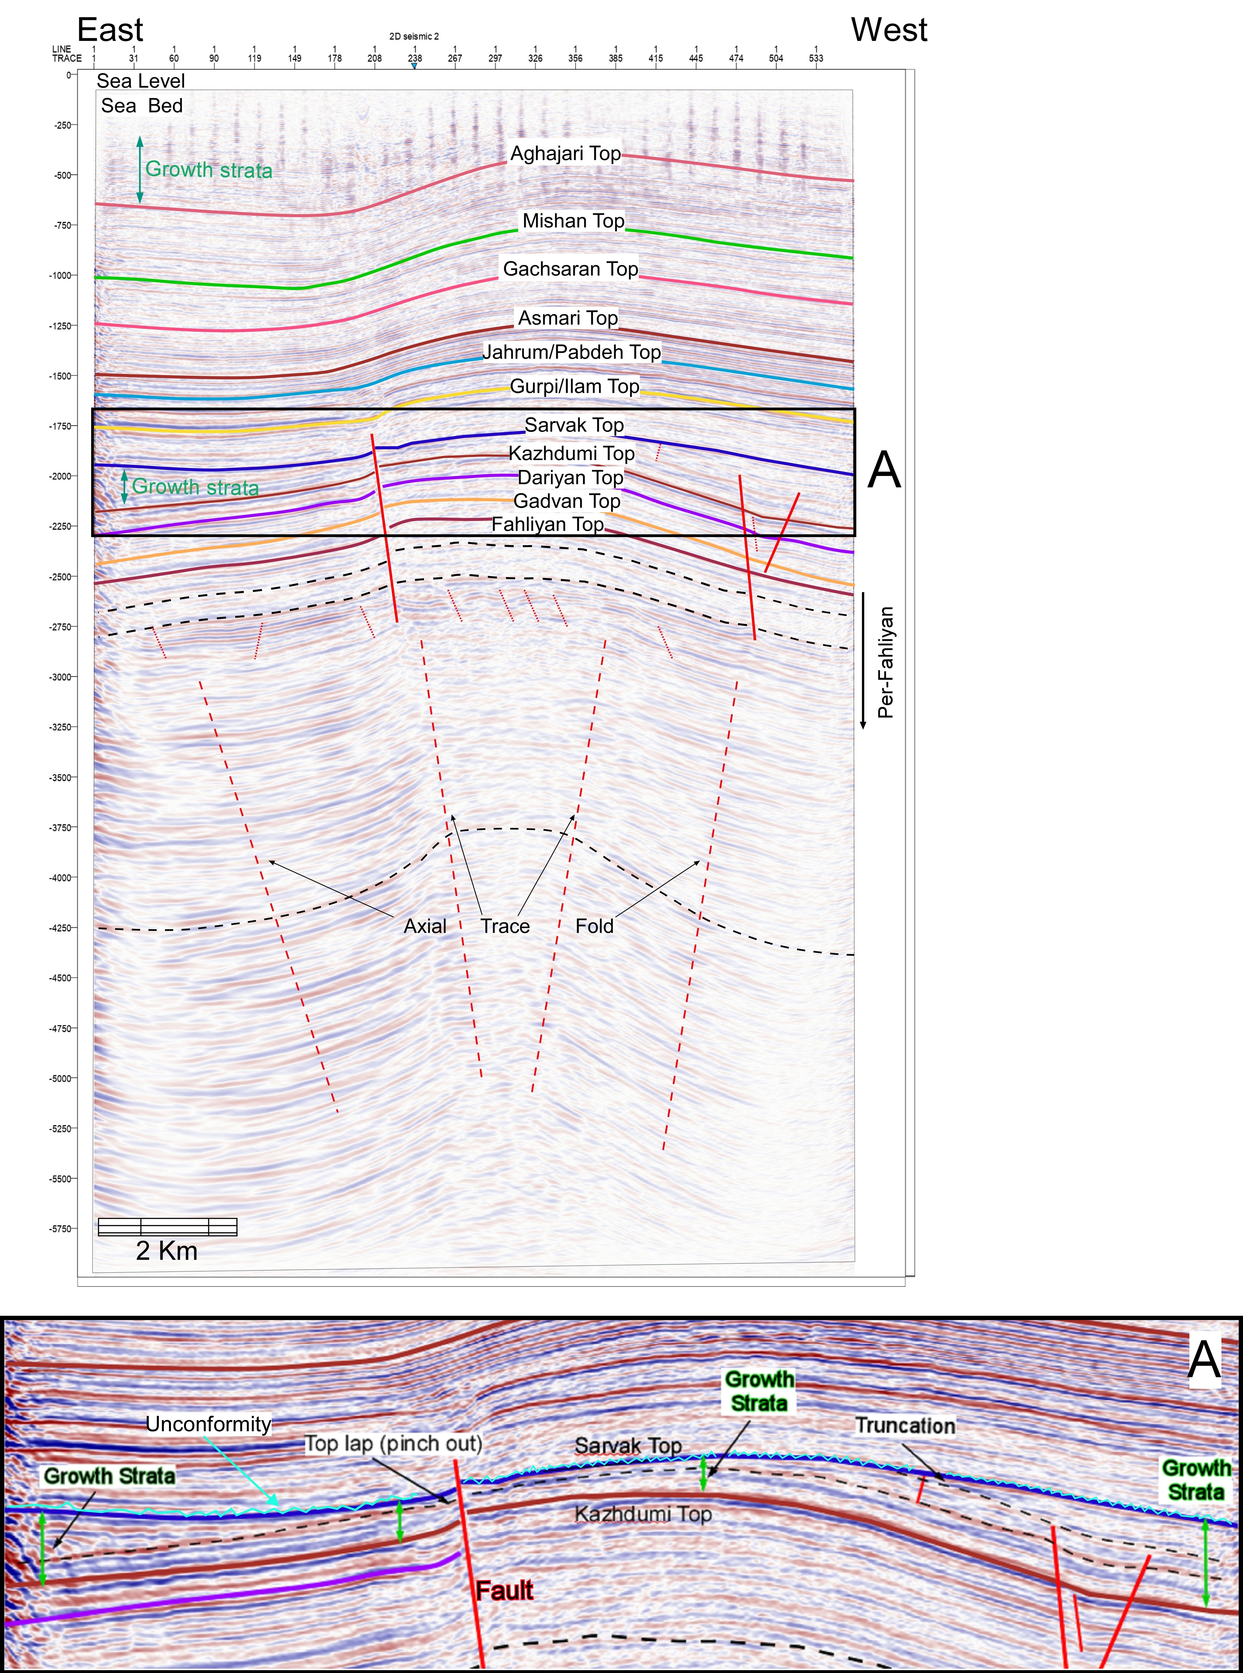

شکل 2- لاین سایزمیک تفسیر شده‌ی AÁ از تاقدیس هندیجان در شمال‌باختر خلیج‌فارس

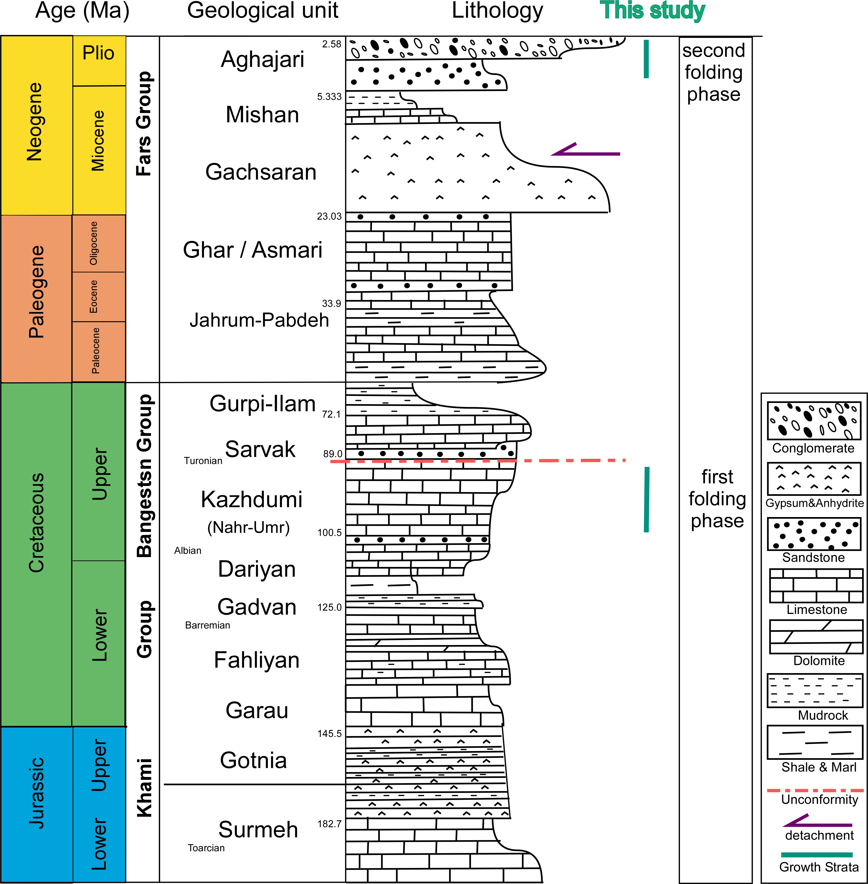

شکل3- ستون چینه‌شناسی منطقه مورد مطالعه در شمال‌باختر خلیج‌فارس که موقعیت رسوبات رشدی همزمان با تکتونیک در کرتاسه بالایی و پلیوسن براساس مشاهدات تاقدیس هندیجان بر روی آن نشان داده شده است.

4. نتيجه‌گيري

در بررسی‌های تکتونیکی و رسوبی توجه به مرز سازندها بسیار مهم است و تغییرات بازتابنده‌های لرزه‌ای در مقاطع لرزه‌ای، اولین گام برای این بررسی‌ها می‌باشد. بررسی‌ روی هم‌پوشان(Onlap)، زیرهم‌پوشان(Offlap)، بریده‌شدگی (Truncate) و ناپیوستگی‌ها (Unconformity) می‌تواند زمان شروع ساختارها، وابستگی‌های ساختاری به یکدیگر، تفسیر رسوبات قبل از تکتونیک ( Pre-Tectonic)، همزمان با تکتونیک (Syn-Tectonic) و پس از تکتونیک (Post-Tectonic) را با توجه به زمان نهشت سازندها نشان دهنده و همچنین می‌تواند نوع چین‌خوردگی را نیز مشخص کنند. در مطالعه حاضر سن تشکیل رسوبات همزمان با تکتونیک و تشکیل چینه‌رشدی بین آلبین تا تورونین می‌باشد که زمانی بین شکل‌گیری سازند کژدمی تا سروک است و سپس یک ناپیوستگی روی داده که سبب بریده شدن لایه‌های زیرین و تشکیل trunction شده است. به طور خلاصه نتایج این مطالعه نشان داد که تاقدیس هندیجان در دو فاز اصلی رشدکرده است. این فازها براساس تغییرات ضخامت رسوبات همزمان با تکتونیک ثبت شده است که در شکل 3 نشان داده شده است. فازهای اصلی چین‌خوردگی در دو زمان کرتاسه بالایی و پلیوسن همزمان با رویدادهای تکتونیکی ورق عربی رخ داده است.

**منابع**

**مطیعی ،ه، 1374**. زمین شناسی نفت زاگرس1 و2 ، چاپ اول، انتشارات سازمان زمین شناسی کشور

**References**

**Fisher, D.M., Anastasio, D.J., 1994.** Kinematic analysis of a largescale leading edge fold, Lost River Range, Idaho. J. Struct. Geol. 16, 337– 354.

**Riba, O., 1976.** Tectonogene`se et se´dimentation: deux mode`les de discordances syntectoniques pyre´ne´ennes. Bull. B.R.G.M. (2e`me se´rie, Section 1) 4, 383– 401.

**Poblet, J., McClay, K., 1996.** Geometry and kynematics of singlelayer detachment folds. AAPG Bull. 80, 1085– 1109.

**Suppe, J., Chou, T.G., Hook, S.C., 1992.** Rates of folding and faulting determined from growth strata. In: McClay, K.R. (Ed.),Thrust Tectonics. Chapman & Hall, London, pp. 105– 121.

**Zapata, T.R., Allmendinger, R.W., 1996.** Growth stratal records of instantaneous and progressive limb rotation in the Precordillera ,thrust belt and Bermejo basin, Argentina. Tectonics 15,1065– 1083.